**TAREA 1 SP – GRUPAL**

**Configuración de OSPFv2 multi área**

Internetworking – PAO I 2023

Integrantes de grupo: Burgos Tomalá Nathaly Valeria

Colina Arteaga Pier Alejandro

Vargas Benavides Kevin Adonis

Venegas Gellibert David Jeremías

Nombre de grupo: Avengers

Fecha: 18/07/2023

**Topología**

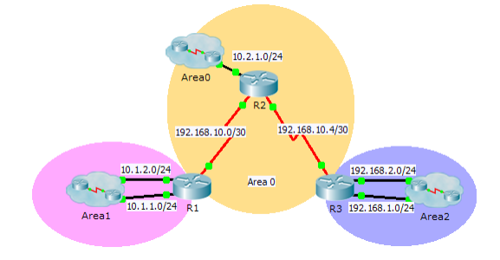

**Tabla de asignación de direcciones**

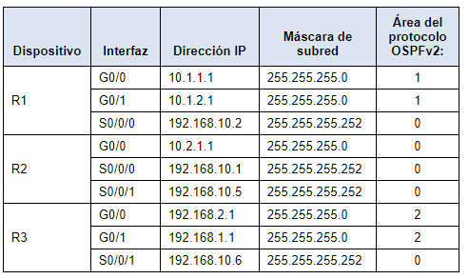

**Objetivos**

**Parte 1: Configurar OSPFv2 multiárea**

**Parte 2: Verificar y examinar OSPFv2 multiárea**

**Información básica**

En esta actividad, configurará OSPFv2 multiárea. La red ya está conectada, y las interfaces están configuradas con el direccionamiento IPv4. Su trabajo es habilitar OSPFv2 multiárea, verificar la conectividad y examinar el funcionamiento de OSPFv2 multiárea.

**Parte 1:  Configurar OSPFv2**

**Paso 1:  Configurar OSPFv2 en el R1.**

Configure OSPFv2 en el R1 con una ID de proceso 1 y una ID de router 1.1.1.1.

**Paso 2:  Anunciar cada red conectada directamente en OSPFv2 en el R1.**

Configure cada red en OSPFv2 mediante la asignación de áreas según la **tabla de direccionamiento**.

R1(config-router)# **network 10.1.1.0 0.0.0.255 area 1**

R1(config-router)# **network 10.1.2.0 0.0.0.255 area 1**

R1(config-router)# **network 192.168.10.0 0.0.0.3 area 0**

**Paso 3:  Configurar OSPFv2 en el R2 y el R3.**

Repita los pasos anteriores para el **R2** y el **R3** con las ID de router 2.2.2.2 y 3.3.3.3, respectivamente.

**Parte 2:  Verificar y examinar OSPFv2 multiárea**

**Paso 1:  Verificar la conectividad a cada una de las áreas OSPFv2.**

Desde el R1, haga ping a cada uno de los siguientes dispositivos remotos en el área 0 y el área 2: 192.168.1.2, 192.168.2.2 y 10.2.1.2. Capturar imágenes de la conectividad

**Paso 2:  Utilizar los comandos show para examinar las operaciones de OSPFv2 actuales.**

Utilice los siguientes comandos para recopilar información sobre la implementación de OSPFv2 multiárea.

**show ip protocols**

**show ip route**

**show ip ospf database**

**show ip ospf interface**

**show ip ospf neighbor**

**Preguntas de reflexión**

1. ¿Cuáles de los routers son internos?

Son los router cuyas interfaces están todas en la misma área. En este caso serán todos los routers que se encuentran dentro de los clústers.

1. ¿Cuáles de los routers son de respaldo?

Son los router que se encuentra en el área de red troncal (área 0). R1, R2, R3 y el clúster del área 0 se encuentran en la red troncal.

1. ¿Cuáles de los routers son de área perimetral?

Son los routers cuyas interfaces se conectan a varias áreas. En la topología se muestran 2 routers cuyas interfaces se encuentran en 2 áreas, R1 y R3.

1. ¿Cuáles de los routers son de sistema autónomo?

No existe ningún router que contenga una interfaz conectada a una red externa u otro sistema autónomo, por lo tanto, no hay routers de sistema autónomo en esta topología.

1. ¿Cuáles de los routers generan LSA de tipo 1?

Todos los routers generan paquetes LSA dentro de sus áreas. El área se satura con LSA de tipo 1 pero no pasa de los routers de área perimetral.

1. ¿Cuáles de los routers generan LSA de tipo 2?

Solo los DR generan LSA de tipo 2. Para la topología mostrada, los DR se encuentran dentro de los clústers y ellos son los encargados de generar los LSA de tipo 2.

1. ¿Cuáles de los routers generan LSA de tipo 3?

Los routers que generan LSA de tipo 3 son los routers de área perimetral, y describen las redes descubiertas por LSA de tipo 1 de cada área. En esta topología, como mencionamos anteriormente, los routers de área perimetral son R1 y R3.

1. ¿Cuáles de los routers generan LSA de tipo 4 y 5?

Los LSA de tipo 4 y 5 también son generados por los routers de área perimetral (ABR). Anuncian el ASBR en caso de que exista en el tipo 4 y las direcciones de red externas que no son OSPF en el tipo 5. Los ABR de esta topología son R1 y R3.

1. ¿Cuántas rutas interárea tiene cada router?

R1: 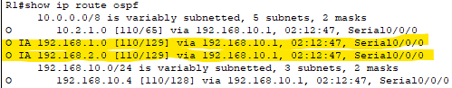

R3: 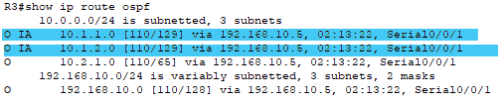

1. ¿Por qué hay, en general, un ASBR en este tipo de red?

Esto es esencial para permitir el enrutamiento y la interconexión entre redes que pertenecen a diferentes organizaciones o proveedores de servicios. Además, un ASBR actúa como una puerta de enlace para traducir las rutas y los protocolos de enrutamiento entre OSPF y otros protocolos externos, como BGP o EIGRP.

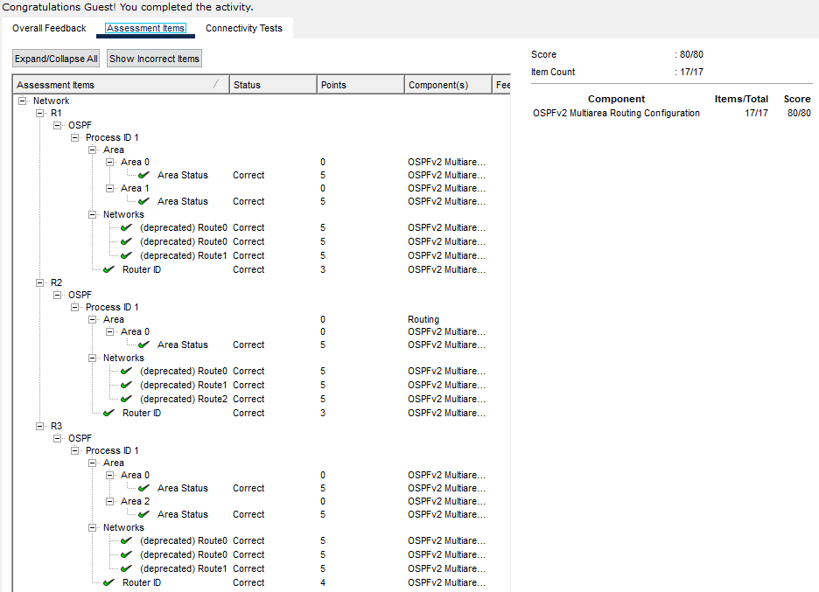

**Nota:**

* Realice la actividad en grupo de proyecto.
* Una vez finalizada la tarea, SÓLO un integrante del grupo deberá subir este documento en formato PDF y el archivo. pkt con las configuraciones. Todo esto dentro de una carpeta .zip.rar.